

УЧЕБЕН ПРОЕКТ
по
„Диференциални уравнения и приложения“
спец. Информатика, 2 курс, зимен семестър,
учебна година 2023/2024
Тема № ИНФ2023-УП-3.8.

04.02.2024 г. Изготвил: Стоян Стоянов Иванов
София Ф. No. 9MI0400132
Група III

Оценка :……………………………..

С Ъ Д Ъ Р Ж А Н И Е

1. Тема на проекта…………………………………………………………... | 2
2. Задача 1
2.1. Код на MATLAB за подточка (А)………………………………….. | 3
2.2. Графика на получено приближение за y(t) за подточка (В)……… | 3
2.3. Описание метода на Ойлер за подточка (Б)………………………. | 4
3. Задача 2
3.1. Равновесни точки и устойчивост – подточка (A)…………………. | 5
3.2. Линейно приближение за равновесна точка (0,0) – подточка (Б)... | 5
3.3. Фазов портрет и код на MATLAB за подточка (В)……………….. | 7
4. Използвана литература…………………………………………………… | 8

1. Тема на проекта:

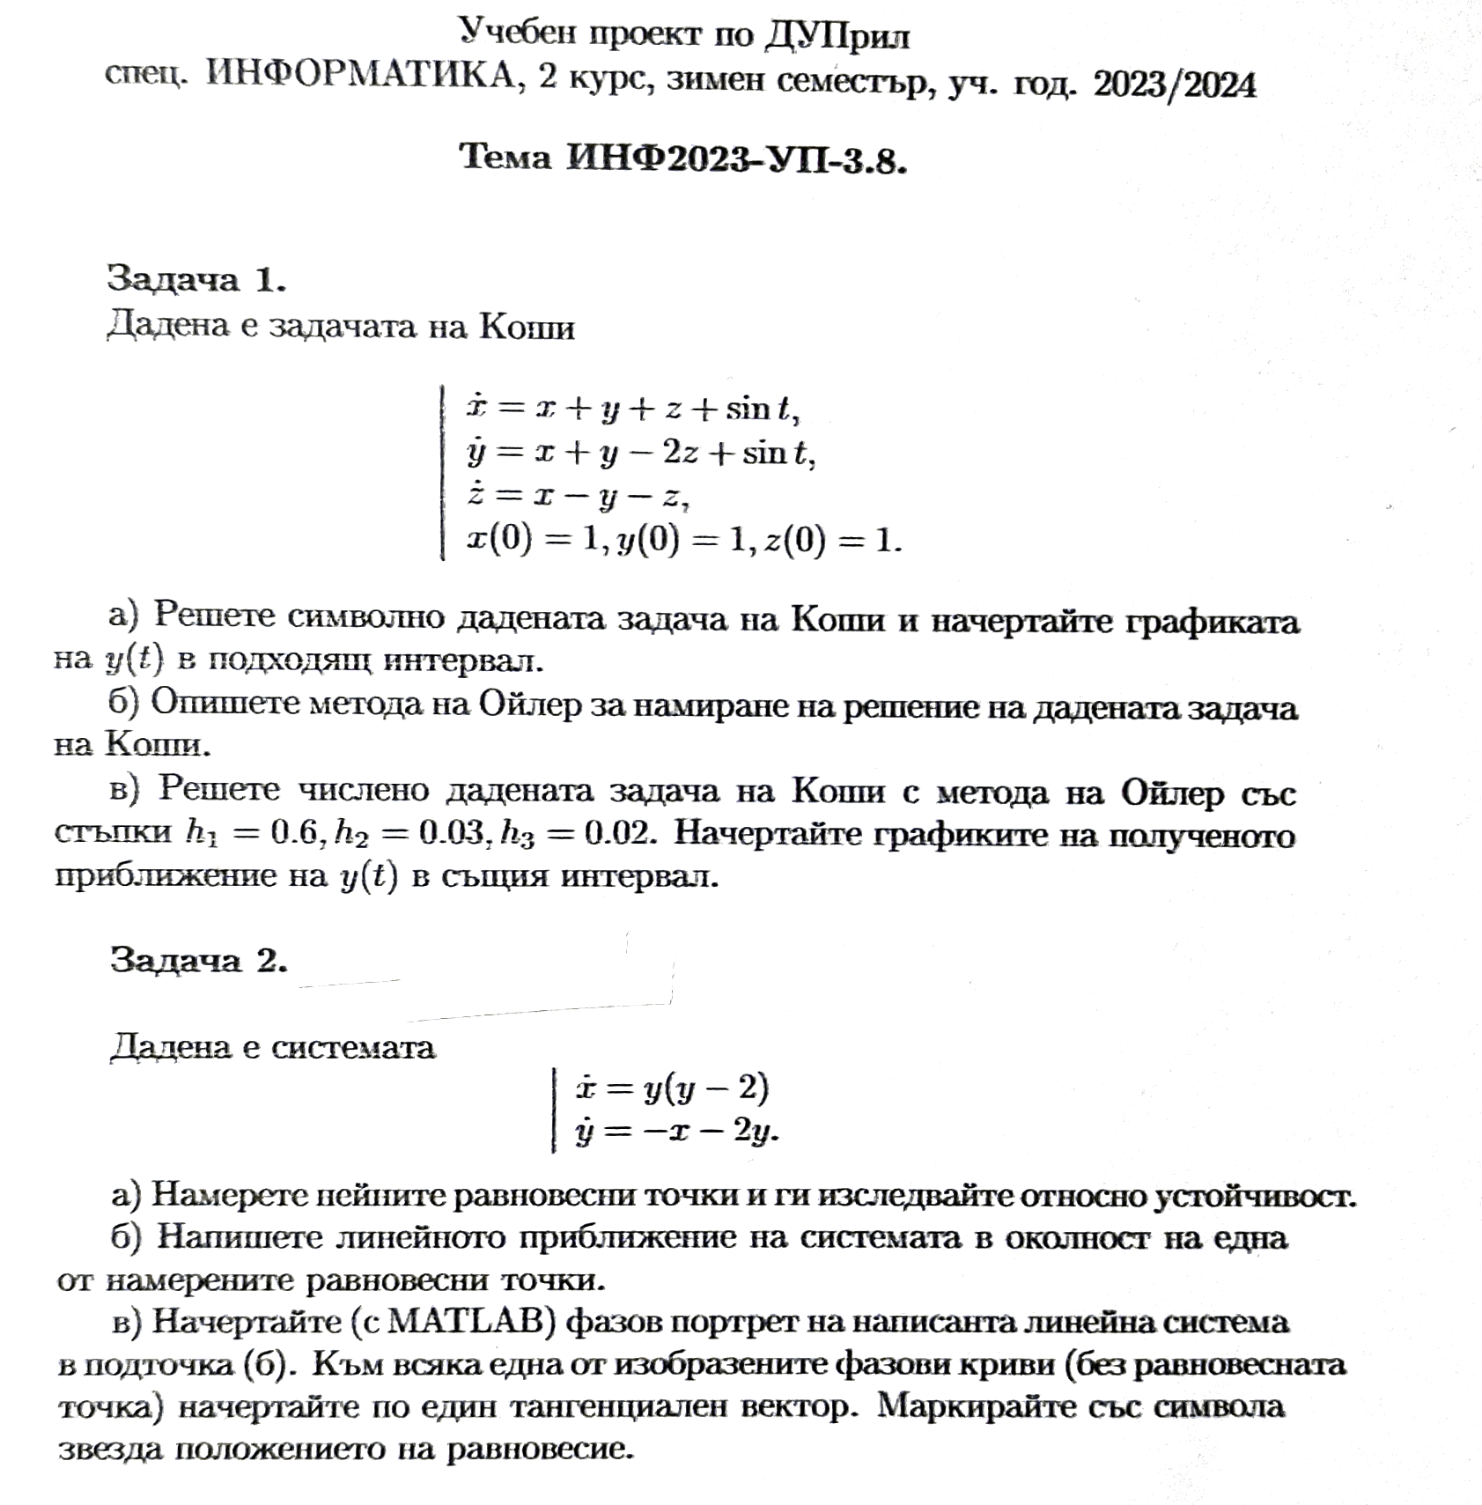

2.1. Код на MATLAB за подточка (А):
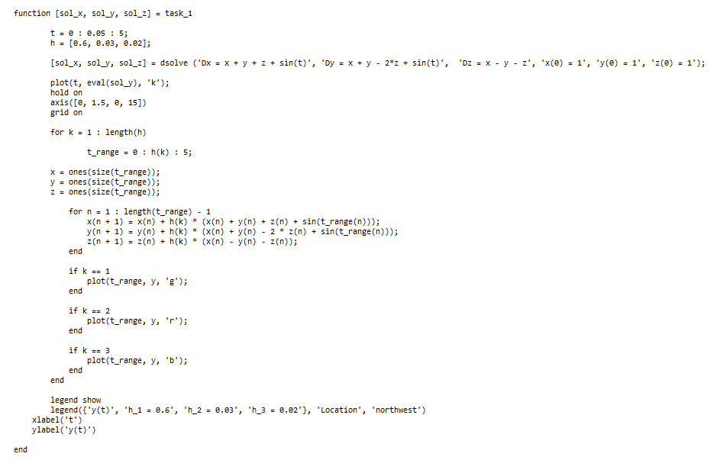
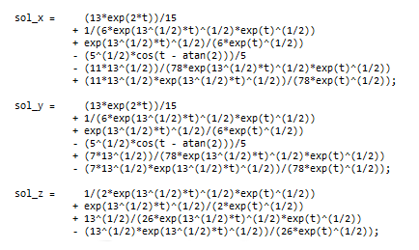

2.2. Графика на получено приближение за y(t) за подточка (В):
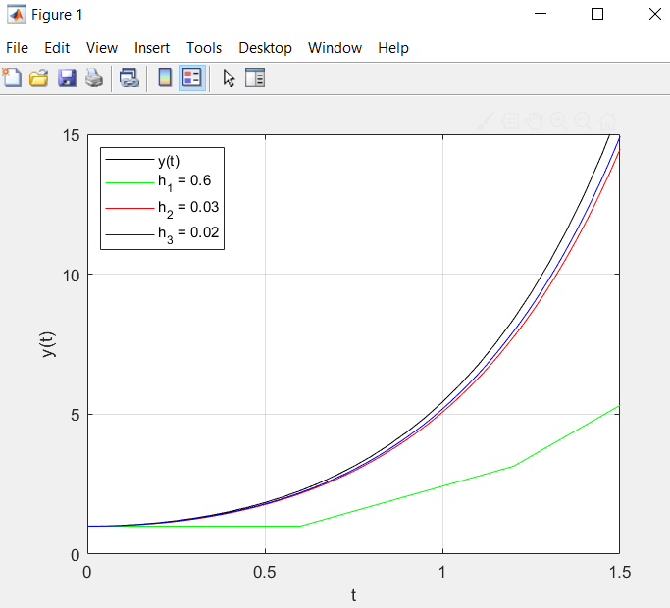

2.3. Описание метода на Ойлер за подточка (Б):
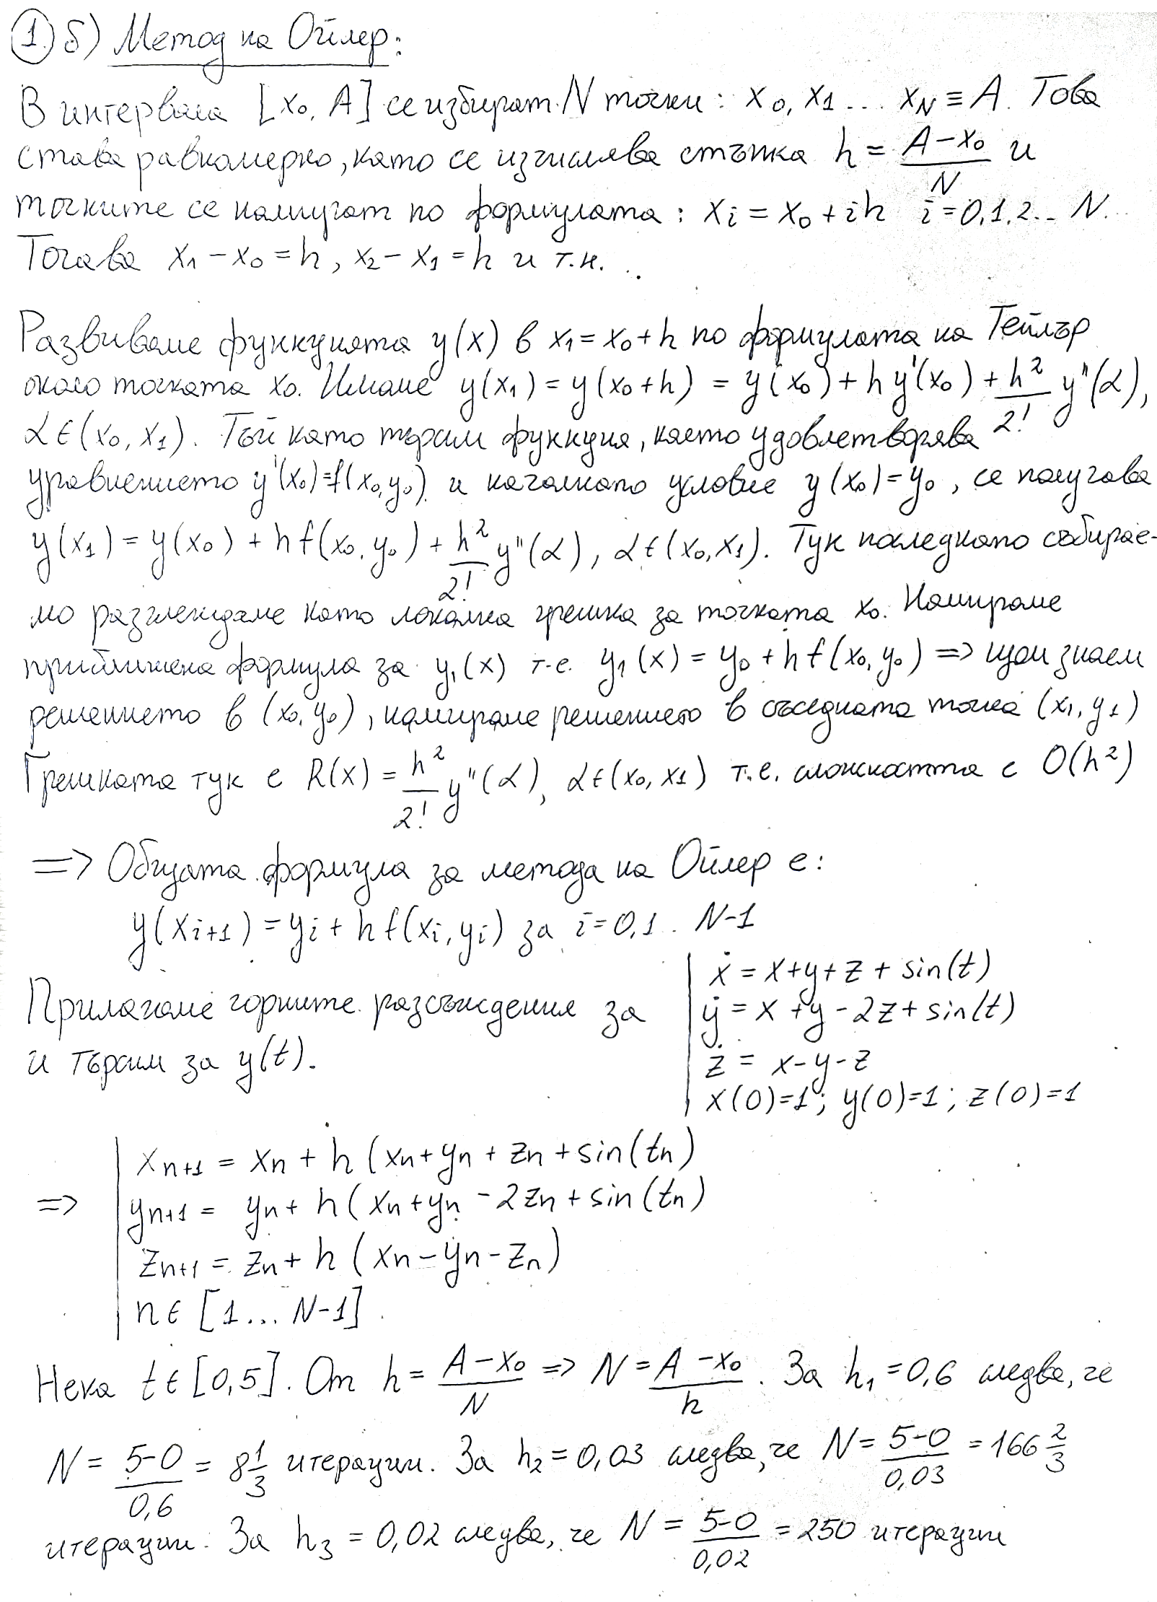
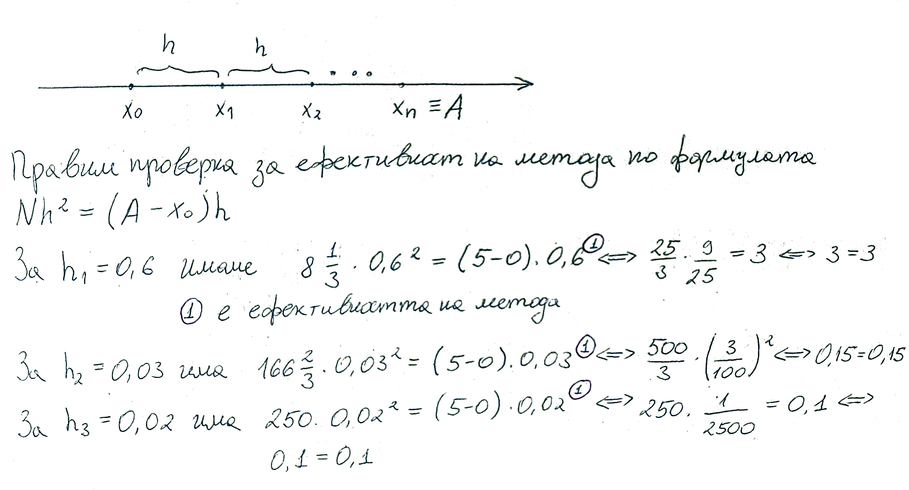

3.1. Равновесни точки и устойчивост – подточка (A):

3.2. Линейно приближение за равновесна точка (0,0) – подточка (Б):
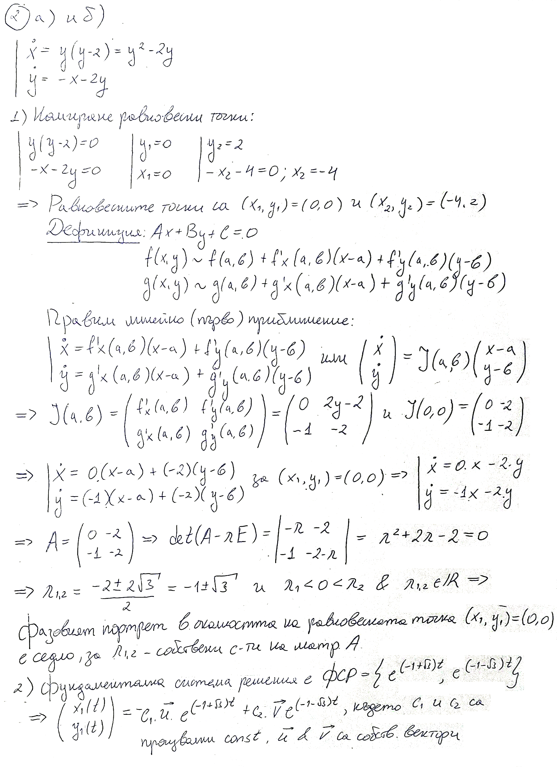

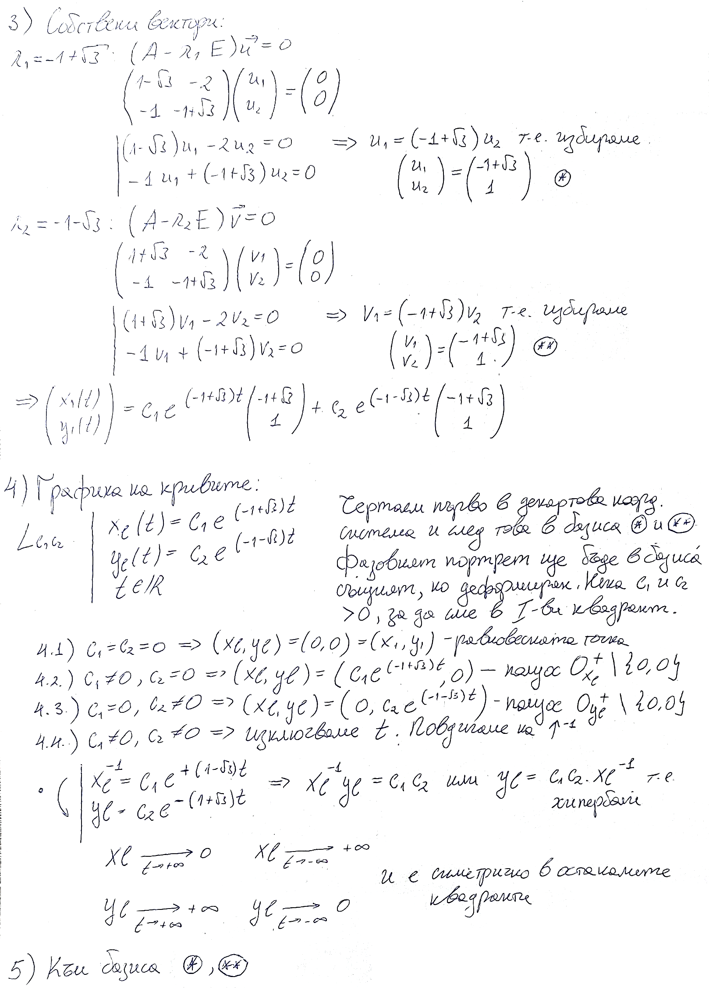

3.3. Фазов портрет и код на MATLAB за подточка (В):
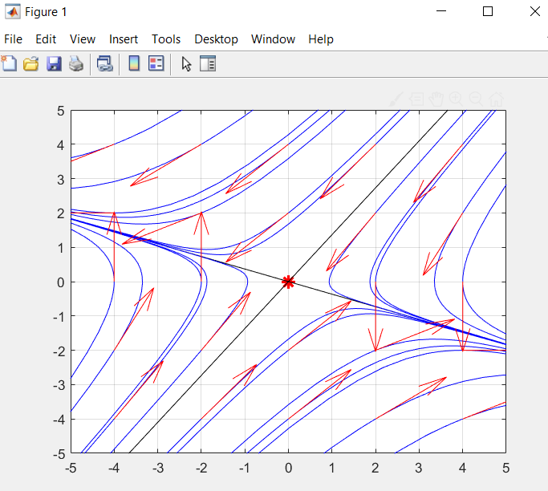

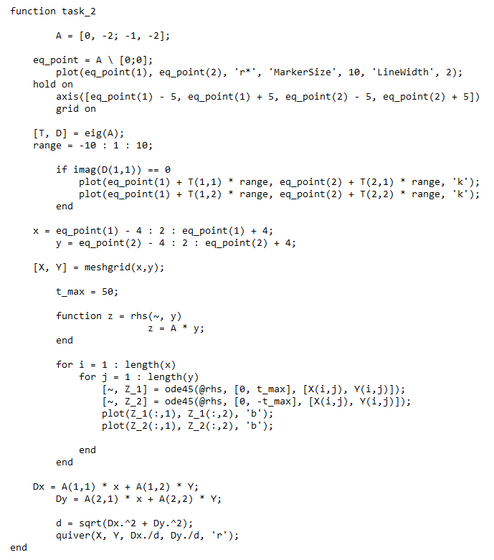

4. Използвана литература:
- „Диференциални уравнения и приложения ” – ЛЕКЦИЯ 2 и 3 – доц. д-р Тодор Павлов Попов;
- „Компютърни числени методи” – ЛЕКЦИЯ 9 – проф. д-р Снежана Гочева –Илиева;
- „Диференциални уравнения и приложения – летен 2022 (за спец. софтуерно инженерство)” – изследовател R1 д-р Матей Константинов.

